Pappardelle met pittige worst
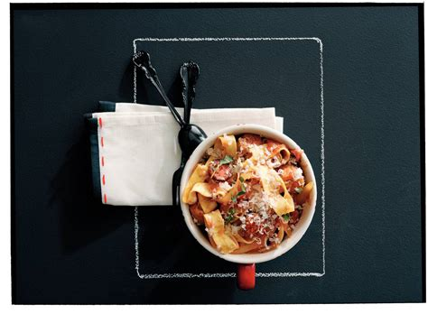
Ingrediënten 4 personen:
6 Catalaanse braadworsten
75 g Chorizo 2 kleine uien
500 g Roma tomaten 2 el verse oregano
250 g verse pappardelle 100 g geraspte oude kaas

Aan de slag :
Haal het vel van de Catalaanse worstjes en snijd ze elk in 3 stukjes. Snijd de chorizo in plakjes. Verhit de hapjespan en bak hierin de plakjes chorizo zachtjes uit. Voeg de stukjes worst toe en bak ze al omscheppend bruin. Snijd de ui in dunne parten en bak 2 min. mee. Snijd ondertussen de tomaten in parten en hak de oregano fijn. Voeg de tomaat, de oregano en zout en peper toe aan het vlees en stoof het gerecht zachtjes 10 minuten.
Kook intussen de pappardelle volgens de aanwijzingen op de verpakking. Schep enkele eetlepels kookvocht in een kommetje. Giet de pappardelle af en doe de pasta terug in de pan. Schep de worst-tomatensaus door de pasta. Voeg eventueel wat van het apart gehouden kookvocht toe. Verdeel het gerecht over diepe warme borden. Serveer de kaas erbij.

